复数的几何意义(一)
课前练习
1、八个数：0.25，1.1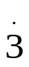，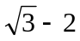，6i,2+cos90ºi,2+5i,i²,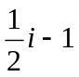中，共有实数（ ）个
（A）2 （B）4 （C）5 （D）6

2、如果用I表示纯虚数集，那么下列结论正确的是……（ ）
（A）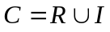 （B）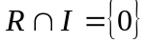 （C）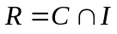 （D）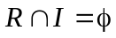

3、下列命题错误的是……………………………………（ ）
（A）有理数一定是复数 （B）0是复数
（C）实数是复数 （D）-1不是复数

4、下列命题：（1）方程x²+x-2=0在自然数集中有一个解。（2）方程2x²+3x-2=0在实数集中有两解。（3）方程x²+1=0在复数集中只有一解。（4）方程x⁴-1=0在R中有两解，在C中有四解.其中正确的一共有………………（ ）
（A）1 （B）2 （C）3 （D）4

5、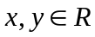，那么“x+yi为纯虚数”是“x=0”成立的……………（ ）
（A）充分条件 （B）必要条件
（C）充要条件 （D）既不充分也不必要条件

6、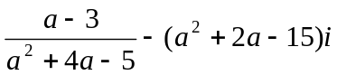为实数，则实数a的值为………（ ）
（A）-5，3 （B）3 （C）-5（D）不存在

7、如果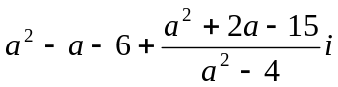为纯虚数，则实数a的值为……（ ）
（A）3,-2 （B）3 （C）-2 （D）不存在

8、方程x²+1=0的解是

9、在复数集内分解因式：（1）x⁴-1=0
- x⁴-4=0

10、当 时，方程x²=-a在R内无解.

11、当x为什么实数时，复数(2x²+5x-3)-(6x²-x-3)i为:
  - 实数

  - 虚数

  - 纯虚数

新课
- 概念
  - 复平面：由于a+bi⇔(a,b) ⇔直角坐标平面内的点，因此我们把“建立了直角坐标系来表示复数的平面叫复平面”
    - 实轴：
    - 虚轴：
    - 复数对应点的分布：
注意：虚轴上的点都表示纯虚数，此说法对吗？

  - 结论：
复数z=a+bi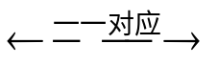复平面内的点Z(a,b),

共轭复数对应点在复平面上关系是：

3、复数的向量表示
平面上的每一个向量有序实数对
复数
结论：（1）复数z=a+bi平面向量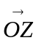
其中O为坐标原点，Z为点（a,b）
（2）A(x₁,y₁) 、B(x₂,y₂),则向量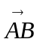所对应的复数为(x₂-x₁)+(y₂-y₁)i

4、复数z=a+bi的模：
复数z=a+bi的模r用符号|z|或|a+bi|来表示
r=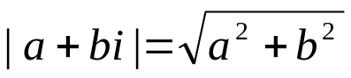.
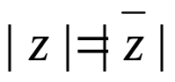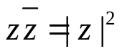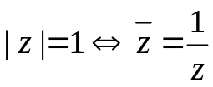

- 典型例题：
类型一：复数对应点的分布
例1、在复平面上，用点和向量表示下列复数
(1) 3+4i (2) –i (3)5 (4) -1-i

例2、m为何值时，复数(m²-3m+2)+(m²-2m-3)i对应点在（1）第一象限？（2）第二象限？（3）第四象限？（4）实轴上？（5）一三象限的角平分线上？

类型二：模的计算
例3、求下列复数的模
(1) 3+4i (2) 4 (3) -2i (4) -1-i

例4、如果复数z满足下列条件，求此复数z
（1）|z|=4,z的实部为3
（2）||=4,z的虚部为-2
（3）|z|+=8+4i

类型三：复数模的几何意义
例5、z∈C,满足下列条件的复数对应点的集合是什么图形？画出此图.
①|z|=4 ②2<|z|<4 ③|z|>4 ④|z|≤4
⑤2≤实部≤4 ⑥虚部≥2，|z|≤4

例6、已知复数z满足||z|-1|+|z|-1=0，求复数z对应点构成的图形的面积.

例7、已知x,y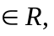并且|x+3+yi|=|x-(y-1)i|，求复数z=x+yi对应点的轨迹.

例8、如果复数z对应点在点A(1,-1)、B(1,1)连成的线段上，求z²对应点轨迹方程.(*)
·

五、能力训练：
1、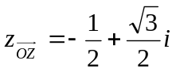，则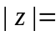（ ）
(A)1 (B)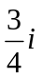 (C) (D)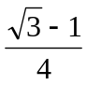

2、复数z₁=-3+4i,z₂=-3-4i的模分别为r₁,r₂，则…………………………（ ）
A r₁>r₂ (B) r₁<r₂ (C) r₁=r₂ (D) r₁r₂

3、在复数1+i;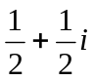;-i;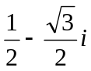中，模为1的共有（ ） (A)1 (B) 2 (C)3 (D)4

4、下列命题正确的是（ ）
(A) 复数的模是正数
(B)模相等的两个复数相等
(C) 全体复数与复平面内的所有向量一一对应 (D)互为共轭的两个复数的模相等.

5、以为起点，为终点的向量表示的复数是（ ） (A)i-1 (B) 1-i (C)1+i (D)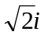

6、四个复数2+i,2-i,-2+i,-2-i
(A)第一个最大，第四个最小 (B) 相等 (C)对应向量相等 (D)对应点共圆

7、a下列复数必为虚数的是…………………………（ ）
(A)ai (B) (a²+2a-3)+(2a²-3a-14)i (C)|3+4i| (D)a²-2a-8+(a²-a+1)i

8、如果复数z=x+yi(x,y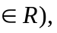则…………………………（ ）
(A)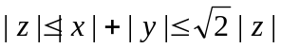 (B) 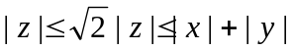
(C)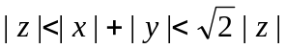 (D) 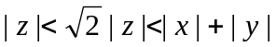

*9、两个复数z₁=a+bi,z₂=c+di(z₁≠0，z₂≠0,a,b,c,d∈R)对应向量互相垂直的充要条件是
(A)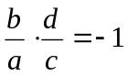 (B) ac+bd=0 (C)z₁=iz₂ (D)z₂=iz₁
10、下列四个命题：（1）a=b∈R，则(a-b)+(a+b)i是纯虚数 （2）相等的向量表示同一复数（3）复数集C与复平面内的所有向量一一对应（4）两个共轭复数的差为纯虚数。
其中正确的一共有………………………………………………………（ ）
(A)1 (B) 2 (C)3 (D)4
11、已知|4i+log₃m|=5，则m=
12、解方程：x+|x|=2+6i(x∈C)
13、设z=a+bi(a,b∈R),|z|=|5-2i|,a+b为y=log₂(x+65)在[0,63]上的最大值，求复数z

